Муниципальное автономное учреждение
дополнительного образования
«Центр внешкольной работы с.Троицкое»
Нанайского муниципального района
Хабаровского края

Исследовательская работа
Тема:
Размножение дикорастущего княжика охотского
(Atragene ochotensis Pall.)

Автор исследовательской работы:
Каширина Екатерина, 6 класс,
«Центр внешкольной работы
с.Троицкое»
Нанайского муниципального района
Руководитель:
педагог дополнительного образования
центра внешкольной работы
с.Троицкое
Кришкевич Дмитрий Дмитриевич

с.Иннокентьевка
2018 г.
Оглавление

Введение _________________________________________________ 3-4
1. Методы исследований ___________________________________ 4-5
2. Результаты исследования _________________________________ 6-8
2.1 Результаты наблюдения _______________________________ 6-7
2.2. Результаты эксперимента _____________________________ 7-8
2.2.1 Размножение княжика охотского семенами _______________ 7
2.2.2 Размножение княжика охотского методом черенкования ___ 7-8
Вывод _________________________________________________ 8-9
Заключение _____________________________________________ 9
Список электронных источников __________________________ 10-11
Приложение _____________________________________________ 12-25

ВВЕДЕНИЕ

Считается, что в современном мире главной силой, преобразующей растительный и животный мир, выступает человек. Согласно последним обследованиям, обобщённым специалистами ООН, около четверти миллиона видов растений, т. е. каждый восьмой, находятся под угрозой исчезновения.
Проблема сохранения биологического разнообразия во многом взаимосвязана с деградацией лесных ресурсов. В итоге, за последние 300 лет уничтожено 67% лесной площади планеты, и лесистость сократилась до 30%. Конференция ООН по окружающей среде и развитию (1992 г.) приняла Конвенцию о биологическом разнообразии. Основные положения конвенции направлены на рациональное использование природных биологических ресурсов и осуществление действенных мер по их сохранению.
Территорию нашего села эта проблема не обошла стороной. Строительство Иннокентьевской судоверфи (1933г.), использование кедра корейского (лат. Pínus koraiénsis) для строительства судов (Приложение № 2), привело к 100% уничтожению хвойно-широколиственного леса в окрестностях населённого пункта (Приложение № 3). Вместе с кедром, елью, дубом, клёном, исчезли многие другие сопутствующие растения.
В настоящее время, в отсутствии какого либо производства в селе, ранее освоенные и опустошённые земли природа вновь отвоёвывает. Бывшие огороды и пашни зарастают, покрываются вторичным лесом⃰ ( ⃰ смотреть Приложение № 1 «Список используемых терминов и понятий»), но видовое разнообразие растений вторичного леса ничтожно.
В экологическом объединении я занимаюсь четвёртый год, изучаю, в том числе, и растительный мир. В ходе изучения природы я обратила внимание, что некоторые растения встречаются у нас очень редко, единично, растут только в определённых местах. К таким редким растениям относится и княжик охотский (Atragene ochotensis Pall.). Это настолько редкое, красивое и оригинальное растение, что я захотела, чтобы оно росло у нас повсюду. Для этого я решила провести своё первое исследование – вырастить лиану⃰ дома.
Гипотеза – дикорастущий княжик охотский можно размножать в домашних условиях.
Если моя гипотеза подтвердится и удачным будет эксперимент по выращиванию этой лианы, то я смогу размножать княжик и высаживать его в лесу.
Тема работы: Размножение дикорастущего княжика охотского (Atragene ochotensis Pall.).
Среди экологов тема экологии деревянистых лиан изучена хорошо, но не получила широкого практического применения, что доказывается редкостью некоторых дикорастущих видов из рода княжик. Так в Красную
книгу Забайкальского края княжик охотский (Atragene ochotensis Pall.) занесён, как растение, подлежащее охране.
Актуальность работы: Деревянистые лианы весьма многочисленны по видовому составу. Они относятся к представителям древнейшей растительности, сохранившейся здесь со времен третичного периода, и являются уникальными объектами для научных исследований и практического использования. К редким и исчезающим растениям относятся 8 видов деревянистых лиан. Княжик охотский - самый декоративный вид из всех княжиков, которые культивируются до широты Санкт-Петербурга.
Следует отметить, что разработка и использование рациональных методов и приемов выращивания высококачественного посадочного материала не утратили своей актуальности и в настоящее время.
Цель работы:
Вырастить дикорастущий княжик охотский (Atragene ochotensis Pall.).
Задачи:
- исследование проблемы;
- изучение экологии растения;
- изучение состояния ценопопуляции⃰ княжика охотского;
- изучение способов и методов размножения растения;
- проведение экспериментов по размножению дикорастущего растения различными способами.
Объект исследования: дикорастущий княжик охотский (Atragene ochotensis Pall.).
Предмет исследования – семена, лиана дикорастущего растения.
Срок исследования - 3 года.

1. МЕТОДЫ ИССЛЕДОВАНИЙ

В своей работе я использовала следующие методы исследований:
- эмпирический (метод изучения литературных и других источников);
- основные методы изучения природы: сравнительный, наблюдение и эксперимент.
Мною использован полевой метод, который применён на учётной площадке⃰ (Приложение № 4 «Учётная площадка») нашей будущей экологической тропы, где был обнаружен княжик охотский. Это участок водораздела отрогов г.Сихотэ-Алиня, примыкающих к селу (Приложение № 5 «Место произрастания княжика охотского (Atragene ochotensis Pall.)). На площадке производилось наблюдение, описание, фотографирование, сравнительный анализ.
Описательный метод применён при регистрации основных особенностей
найденных лиан княжика, происходящих процессов и прямом наблюдении за изучаемым объектом.
Для выявления мест произрастания исследуемого растения использован маршрутный метод.
При оценке жизненного состояния обнаруженной ценопопуляции применён третий методический подход- оценка жизненности ценопопуляций⃰ путем изучения жизненного состояния всех ее особей на определенной учетной площади.
Для оценки жизненности⃰ выявленных растений применена трехбалльная шкала.
Эксперимент проходил в камеральных условиях на двух точках:
1). с.Иннокентьевка, ул.Жданова № 3-2;
2). с.Иннокентьевка, ул.Заводская 18.
Эксперимент предполагал размножение растения, поэтому я изучила способы размножения лиан российского Дальнего Востока, княжиков. Для размножения растений применены способы черенкования и выращивание семенами.
При работе с семенами использовался метод стратификации семян.
В работе использовано следующее оборудование: фотоаппарат «Olimpys 550», GPS-навигатор «Garmin 500», ноутбук, планшет, линейка, рулетка, штангенциркуль, блокнот.

2. РЕЗУЛЬТАТЫ ИССЛЕДОВАНИЯ
2.1 Результаты наблюдения
В ноябре 2015г. в составе экологического отряда я изучала растения нашей местности на ближайших сопках и обнаружила лиану с очень красивыми семенами, похожими на воздушный шарик (Приложение № 6 «Семена княжика охотского»). Определила, что семена принадлежат княжику охотскому (Atragene ochotensis Pall.). Меня заинтересовало это необычное растение, и я решила его изучить.
Весной 2016г. я не обнаружила растение в зарослях вторичного леса, но легко нашла его во время цветения. Я сфотографировала цветок, он напоминал мне синий фонарик фей из сказок (Приложение № 7 «Цветок княжика охотского»). Для нахождения лианы в любое время года, нанесения места произрастания растения на экологическую тропу и карту, определила географические координаты места по GPS навигатору: N: 49º40.895', E: 136º54.714'. Всего было выявлено 11 (одиннадцать) лиан, которые и описаны мною в составе ценопопуляции.
Для поиска этого растения в других местах я стала использовать ключевые признаки княжика охотского (Приложение № 8 «Ключевые признаки растения»).
В течение трёх лет, маршрутным методом я искала это растение в окрестностях села, поиск не дал результата, больше княжик нигде не рос.
Одновременно, я наблюдала за состоянием растений найденной ценопопуляции (Приложение № 9 «Состояние ценопопуляции княжика охотского»). Результаты исследования говорят о плохом её состоянии. Количество лиан сокращается, площадь произрастания уменьшилась.
Причиной гибели трёх лиан в зимний период 2017-18г. стало их вымерзание. В летний период 2018г. три лианы лишились опоры по причине падения сгнившего подроста вторичного леса, упали и погибли. В октябре 2018г. самая крупная и старая, плодоносящая лиана также лишилась опоры. В настоящее время она находится в лежачем состоянии.
Определена жизненность отдельных растений княжика (Приложение № 10 «Жизненность растений княжика охотского»). В итоге жизненность ценопопуляции оценивается мной как удовлетворительная (угнетённая).
По результатам наблюдения я сделала выводы:
- княжик охотский относится к очень редким растениям нашей местности;
- количество растений этого вида в ценопопуляции неуклонно сокращается;
- мест произрастаний в окрестностях села не увеличивается;
- состояние изучаемой ценопопуляции княжика охотского угнетённое.

2.2 Результаты эксперимента

Прежде чем перейти к основной части моей работы – размножению растения я изучила экологию лианы, способы её размножения.
Экология княжика охотского изучена хорошо, в интернет источниках представлена широко, что позволило составить памятку «Княжик охотский» для широкого круга читателей, учащихся школ и экологических объединений (Приложение № 11 «Княжик охотский»).
Среди известных способов размножения данного растения (методом черенкования, делением куста, семенами), для эксперимента я выбрала лишь два – черенкованием и семенами. Способ делением куста был рискованным, он мог привести к гибели растений изучаемой ценопопуляции.

2.2.1 Размножение княжика охотского семенами
Для проведения эксперимента осенью 2017 года был собран семенной материал (Приложение № 12 «Семена княжика охотского». Всего для эксперимента было взято 50 семян.
В марте 2018 года собранный семенной материал я поместила в ёмкости с песком, обильно смочила и выставила в холодное место, как предлагали авторы многих интернет статей (Приложение № 13 «Стратификация семян»).
В мае ёмкости с семенами я поместила в тёплое место.
Семена не проросли. Всхожесть семян княжика охотского из природной среды обитания была равна 0%.

2.2.2 Размножение княжика охотского методом черенкования
Размножение княжика охотского методом черенкования подразумевал использование двух способов – помещением черенков в воду, помещением черенков непосредственно в почву.
Я использовала оба способа.
В августе 2018 года мною был собран материал для черенкования (Приложение № 14 «Черенки княжика охотского»). Всего для эксперимента было взято 10 черенков (с одним или двумя узлами⃰ ).
Пять черенков я поместила в ёмкости с водой (Приложение № 15 «Размножение княжика охотского черенками в воде»), остальные пять высадила в горшки с почвой (Приложение № 16 «Размножение княжика охотского черенками в почве»).
Результаты эксперимента следующие:
- черенки в воде не проросли и погибли;
- в почве дали корни два черенка.
Таким образом, приживаемость черенков в воде составила 0%, в почве 40%.
На сегодняшний день прижившиеся черенки дали новые побеги, растения находятся в удовлетворительном состоянии (Приложение № 17 «Прижившиеся черенки княжика охотского»).
Вывод: дикорастущий княжик охотский лучше размножать черенками, высаживая их прямо в почву.

ВЫВОД
Проведя исследование мною были получены следующие результаты:
Результаты теоретического исследования
- ознакомилась с видовым разнообразием и экологией лиан Дальнего Востока;
- изучена экология княжика охотского и методика его размножения различными способами;
- составлена памятка «Княжик охотский».
Результаты наблюдения
Маршрутным методом обследована лесная территория окрестностей с.Иннокентьевка на факт произрастания княжика охотского, выявлена одна ценопопуляция.
Княжик охотский относится к очень редким растениям нашей местности.
Количество растений этого вида лиан неуклонно сокращается.
Мест произрастаний не увеличивается.
Состояние ценопопуляции угнетённое.
Результаты эксперимента
- размножение семенами княжика охотского не удалось;
- размножение черенками в воде не удалось;
- размножение черенками, непосредственно в почве дало хороший результат (Приложение № 18 «Эффективность размножения княжика охотского методом черенкования»).
Эффективность и уникальность проведённого мною эксперимента подтверждается материалами практических работ, проведённых Н.И.Денисовым, при выращивании 10 видов лиан Дальнего Востока методом черенкования. В условиях Приморского края эксперименты по вегетативному размножению лиан проводились учёным без образцов княжика охотского, что дало возможность сравнить результаты моей работы и работы целого коллектива ботаников (Приложение № 19 «Приживаемость черенков лиан Дальнего Востока (по Н.И.Денисову))».
Считаю, что 40% результат приживаемости черенков княжика охотского без использования стимуляторов роста растений ⃰, применённых учёными, является очень хорошим показателем результативности моей работы.
Решая поставленные задачи, мною освоены разнообразные методы изучения природы с применением цифровых технологий.
Учащиеся школ ознакомлены с этим интересным растением и проблемой его исчезновения на нашей территории.
Задачи, поставленные мною в начале работы, полностью решены.
Эксперимент по искусственному размножению редкой лианы удался.
Актуальность выращивания дикорастущего княжика охотского в домашних условиях доказана.
Цель работы – вырастить дикорастущий княжик охотский (Atragene ochotensis) мною достигнута.

Заключение

Цель моего исследования не случайна. Я понимаю, что от решения таких маленьких вопросов и проблем зависит наше будущее. А если каждый из нас решит хоть одну из них, у планеты и природы появится шанс к возрождению.
Кроме того, я научилась проводить исследование на научной основе, теоретические знания применила на практике, в научном эксперименте.
Это открыло дальнейшую перспективу – выращивать дикорастущий княжик охотский (Atragene ochotensis) для дальнейшей высадки в лесопарковую зону села. Считаю это главным.
Я выяснила, что княжик охотский очень редкий вид для нашей местности, выявлена тенденция к его полному исчезновению. В связи с этим о полученных результатах я рассказала своим одноклассникам, привлекла к своей работе детей из летнего профильного экологического отряда. Дети рассказали об этом растении своим родителям.
Кроме того, выяснилось, что растение не только лекарственное, но и ядовито и его нельзя употреблять без соответствующих знаний, выращивать в школах, детских садиках, в домах с маленькими детьми.
Очень важным для себя и ребят из экологического отряда, считаю разработку памятки «Княжик охотский».
В момент, когда я стала посещать занятия в экологическом объединении, я училась в начальной школе. Но в нашу группу входят и старшеклассники, которые помогали мне при использовании непонятных мне терминов, GPS-навигатора, чтении карт, определении растений по их признакам. За это им отдельные слова благодарности. Сейчас я самостоятельно могу провести все эти работы, буду учить этому младших школьников, поступивших в наш отряд.
Список электронных источников

- calc.ru Методы познания биологии [Электронный ресурс]. Режим доступа: https://www.calc.ru/Metody-Poznaniya-Biologii.html, свободный.- Загл. С экрана.
- Club.ru Княжик [Электронный ресурс]. Режим доступа: https://flo.discus-club.ru/knyazhik.html, свободный.- Загл. С экрана.
- Dachnaya-zhizn.ru Княжики, посадка и уход [Электронный ресурс]. Режим доступа: http://dachnaya-zhizn.ru/knyazhiki-posadka-i-ukhod., свободный.- Загл. С экрана.
- g.janecraft.net Что такое стратификация семян и как провести ее дома уход [Электронный ресурс]. Режим доступа: https://g.janecraft.net/chto-takoe-stratifikaciya-semyan-i-kak-provesti-ee-doma/, свободный.- Загл. С экрана.
- studfiles.net Экология [Электронный ресурс]. Режим доступа: https://studfiles.net/preview/1789617/, свободный.- Загл. С экрана.

- botsad.ru Деревянистые лианы (лекция для учителей биологии) [Электронный ресурс]. Режим доступа: http://botsad.ru/menu/activity/articles/denisov-ni/derevyanistye-liany/., свободный.- Загл. с экрана.
- dendrology.ru Учётные площадки [Электронный ресурс]. Режим доступа: http://dendrology.ru, свободный.- Загл. с экрана.
- dic.academic.ru Стимуляторы роста растений [Электронный ресурс]. Режим доступа: https://dic.academic.ru/dic.nsf/bse/136140/Стимуляторы, свободный.- Загл. с экрана.
- Dissercat.com Деревянистые лианы российского Дальнего Востока: Биология, интродукция, использование, охрана [Электронный ресурс]. Режим доступа: http://www.dissercat.com/content/derevyanistye-liany-rossiiskogo-dalnego-vostoka-biologiya-introduktsiya-ispolzovanie-okhrana., свободный.- Загл. С экрана.

- Ecology-education.ru Методы Экологических Исследований. [Электронный ресурс]. Режим доступа: http://ecology-education.ru/index.php?action=full&id=110, свободный.- Загл. С экрана.
- Eko.perm.ru Образование для устойчивого развития [Электронный ресурс]. Режим доступа: http://eko.perm.ru/tiki-index.php, свободный.- Загл. С экрана.
- Lektsii.org Фенологическое состояние ценопопуляций [Электронный ресурс]. Режим доступа: https://lektsii.org/7-10230.html, свободный.- Загл. С экрана.
- Mirchudes.net Княжик охотский [Электронный ресурс]. Режим доступа: http://mirchudes.net/flora/1137-atragene-ochotensis.html., свободный.- Загл. С экрана.
- Ru.wikipedia.org Княжик [Электронный ресурс]. Режим доступа: https://ru.wikipedia.org/wiki/Княжик, свободный.- Загл. С экрана.
- ru.wikipedia.org Лианы [Электронный ресурс]. Режим доступа: https://ru.wikipedia.org/wiki/Лианы, свободный.- Загл. с экрана.

- Studwood.ru Метод изучения литературы и других источников [Электронный ресурс]. Режим доступа: https://studwood.ru/1064932/pedagogika/metod_izucheniya_literatury_drugih_istochnikov, свободный.- Загл. С экрана.
- www.plantarium.ru Atragene ochotensis Pall. Описание таксона [Электронный ресурс]. Режим доступа: http://www.plantarium.ru/page/view/item/5921.html Atragene ochotensis Pall., свободный.- Загл. С экрана.
- Zhizn.ru Княжики, посадка и уход [Электронный ресурс]. Режим доступа: http://dachnaya-zhizn.ru/knyazhiki-posadka-i-ukhod, свободный.- Загл. С экрана.
https://ru.wikipedia.org/wiki/Княжик_охотский, свободный.- Загл. С экрана.

Приложение № 1 «Список используемых терминов и понятий»
Вторичный лес – заново появившийся на месте первичного леса или лесистой местности, уничтоженного сильным стихийным бедствием или деятельностью человека.
Жизненность ценопопуляций (вивалитет) – степень процветания или угнетения организма. Выражается в интенсивности цветения и образования семян.
Лианы – (фр. Liane, от lier — связывать) — разнообразные вьющиеся растения, как деревянистые, с вечнозелёными или опадающими листьями, так и травянистые, с относительно слабыми тонкими многолетними или однолетними стеблями. Не будучи в состоянии свободно держаться в воздухе, они находят вертикальную опору при помощи усиков, придаточных корней, прицепок и поднимаются высоко в воздухе, где и развивают листву и цветки. Лиана — одна из жизненных форм растений.
Стационарный метод исследований – многолетнее изучение растительности (фитоценоза⃰) или популяции растений на постоянных пробных площадях, которое осуществляется путем многократного повторения учетов одних и тех же признаков в одних и тех же точках.
Стимулятор роста растений – природные и синтетические соединения, усиливающие процессы роста у растений.
Таксон – (порядок, устройство, организация) – группа в классификации, состоящая из дискретных объектов (конкретный объект, имеющий пространственные и временные границы), объединяемых на основании общих свойств и признаков.
Узел (лат. Nodus) — участок оси побега растений (стебля), на котором образуются боковые органы (ветви, листья, почки, придаточные корни и другие). Участок между двумя соседними узлами называется междоузлием.
Учётная площадка(ки) – небольшие по размерам участки лесной площади (1; 4; 10 дм.кв., но не более 25 м.кв.), которые закладывают без привязки к квартальной сети в наиболее характерных для учётных работ местах. Учётные площадки (чаще квадратной формы) обычно используют для определения количества и качества подроста, урожая ягод и лесных семян, наличия личинок в почве, рекогносцировочного обследования естественного возобновления леса и состояния лесных культур и др.
Фитоценоз – совокупность совместно произрастающих растений.
Ценопопуляция – совокупность особей вида в пределах одного фитоценоза, занимающего определённое местообитание.

Приложение № 2
«Строительство деревянных судов на Иннокентьевской судоверфи»

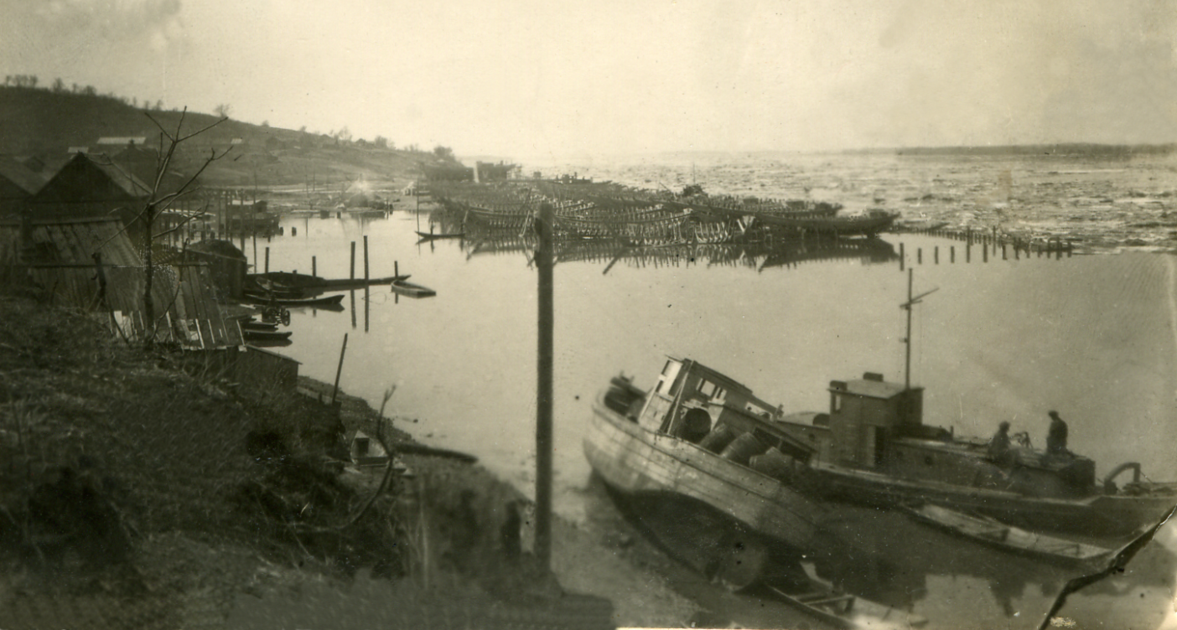
Фото: апрель, 1951г.
Приложение № 3 «Территории окрестностей с.Иннокентьевка после вырубки хвойно-широколиственных лесов»

Фото: 1950-е г.г.
Приложение № 4 «Учётная площадка»

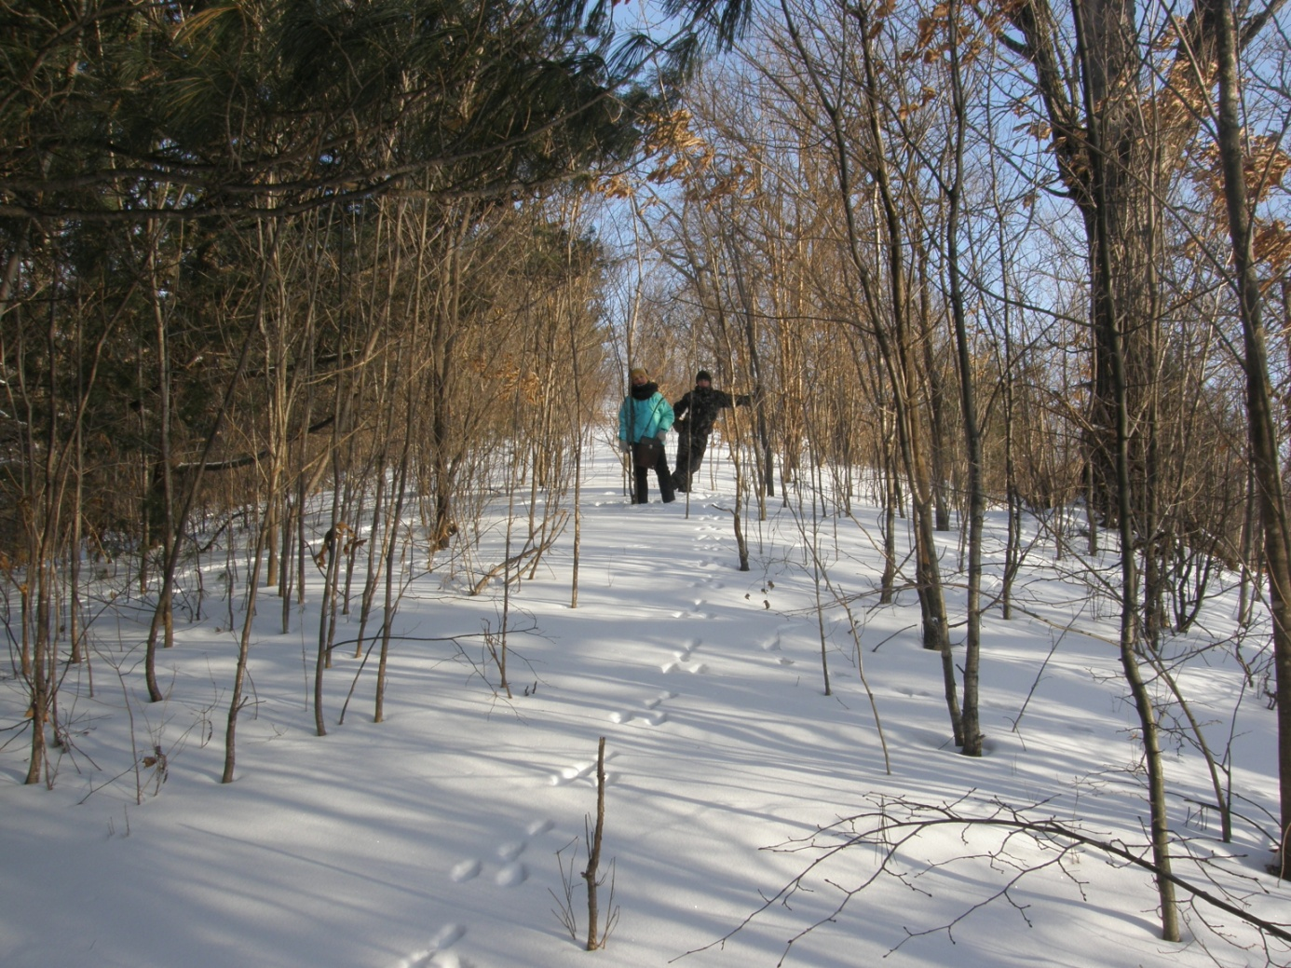
Приложение №5
«Место произрастания княжика охотского (Atragene ochotensis Pall.)»
N: 49º40.895'
E: 136º54.714'
Масштаб: -100 м.

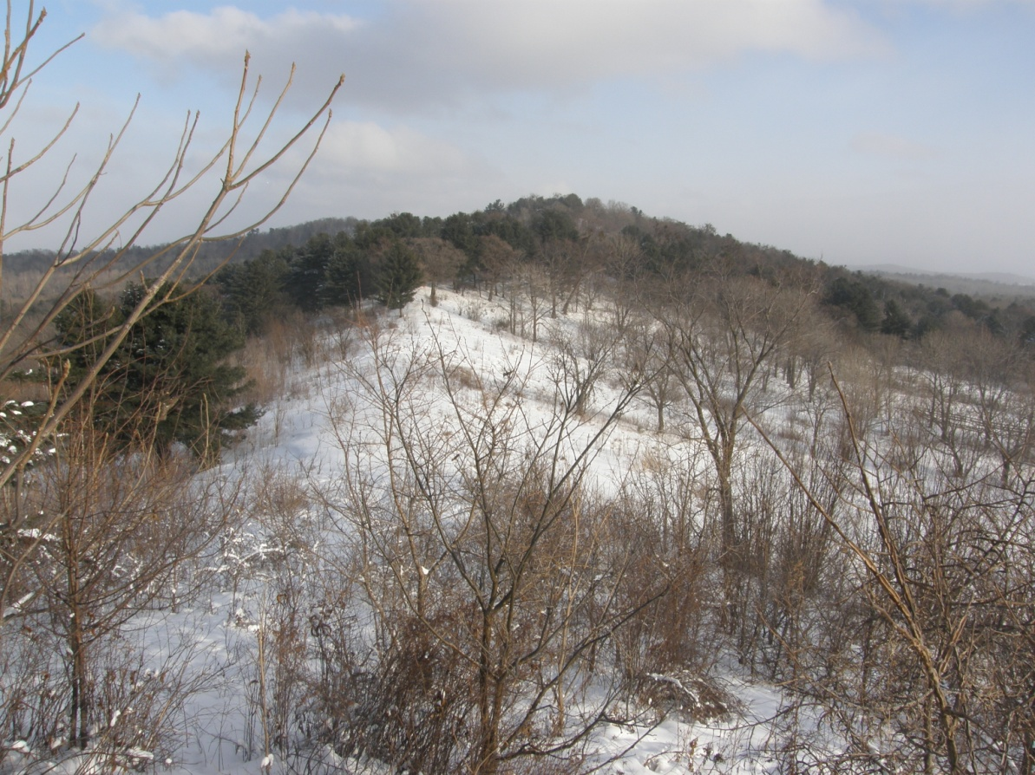

Условные обозначения:
- указатель места произрастания княжика охотского
N: 49º40.895'
E: 136º54.714'

- координаты места произрастания растения
Приложение № 6 «Семена княжика охотского»

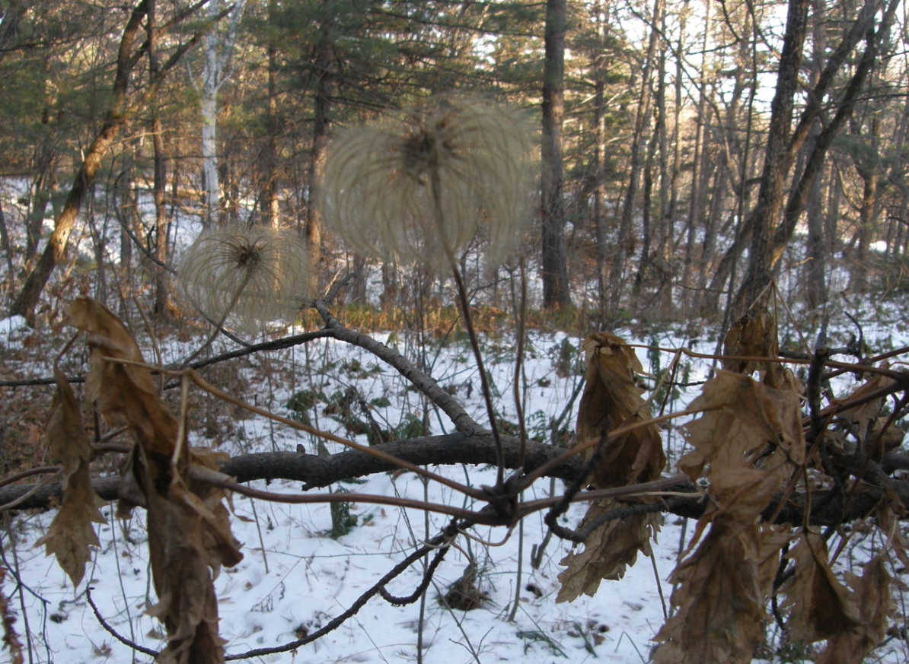
Фото: ноябрь 2015г. Автор: Каширина Екатерина

Приложение № 7 «Цветок княжика охотского»

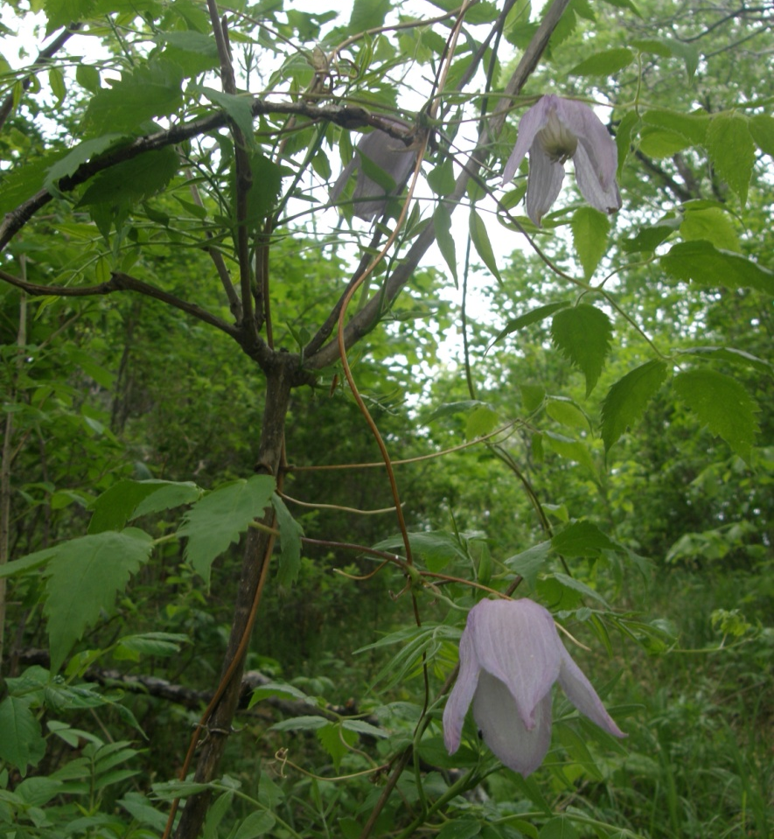
Фото: июнь 2016г. Автор: Каширина Екатерина
Приложение № 8
«Ключевые признаки растения»

Жизненная форма – лиана
Трава: наземная, многолетняя, лианообразная
Внешний вид:
Побеги
Тип: вьющиеся или лазящие, ползучие или лежачие
Листорасположение – супротивное
Размещение листьев – по длине стебля
Листья
Тип – сложные
Пластинка
Форма – яйцевидная
Членение – тройчатое, дважды, реже тройчатосложные или трижды тройчатосложные
Прикрепление – черешковое
Доли
Форма: ланцетная, удлинённая, яйцевидная
Членение: отсутствует, тройчатое
Верхушка – острая
Край – зубчатый, зубчато-пильчатый
Основание: клиновидное, округлое
Поверхность:
Опушение: рассеянное, мягкое или шелковистое, оттопыренное, прижатое
Цветки
Цвет основной: синий или голубой, фиолетовый или лиловый
Оттенки: белого, синего или голубого, фиолетового или лилового
Размер: 5 см и более
Околоцветник – актиноморфный
Число лепестков: 4-6
Плоды
Тип – сухой
Орешек – многоорешек
Окраска с оттенками зелёного
Местообитание: антропогенное, парк или сад, лес (опушка или поляна, мелколиственный тёмнохвойный), луг (горный).
Отношение к свету – теневыносливое

Приложение № 9 «Состояние ценопопуляции княжика охотского»

Признак, показатель | Год (месяц)
 | 2016 | 2017 | 2018 (июнь) | 2018 (октябрь)
Мест произрастания | 1 | 1 | 1 | 1
Количество лиан (шт.) | 11 | 10 | 7 | 4
Площадь (м.кв.) | 30 | 30 | 25 | 25

Вид исследуемого растения | Размер популяционного поля (га) | Численность особей  (шт.) | Критерий состояния популяции по В.М.Остапко
Княжик охотский (Atragene ochotensis Pall.) | Менее 1 га | Менее 10 тыс.шт. | Плохое состояние
Изучение состояния ценопопуляции княжика охотского (фотоархив)

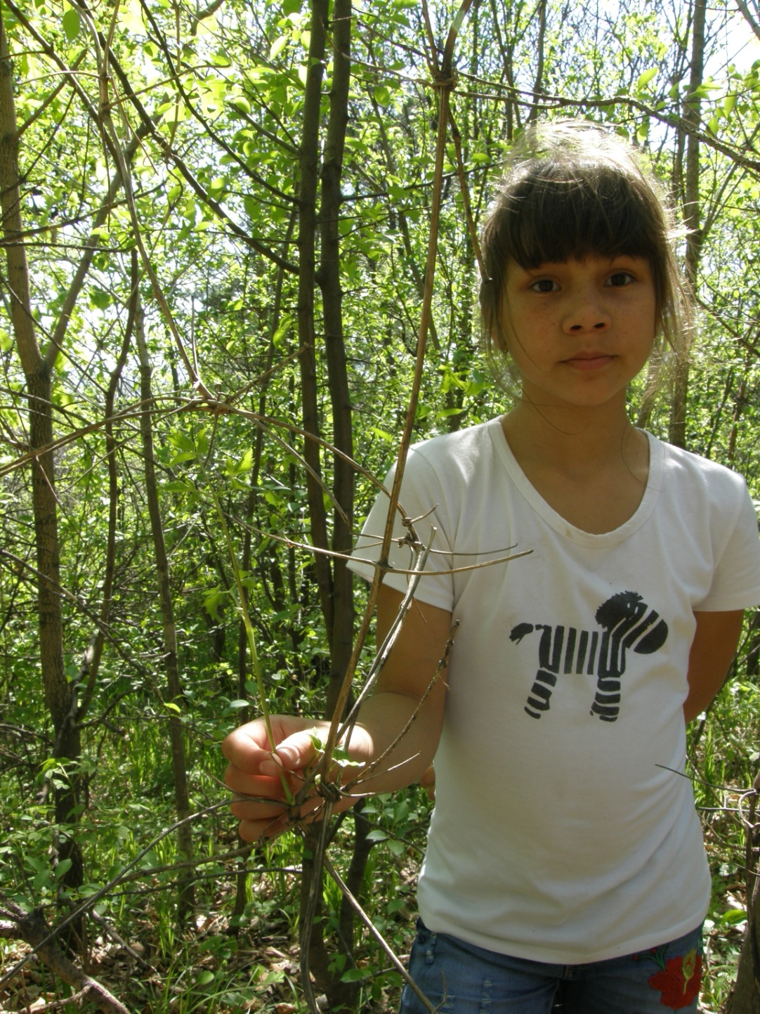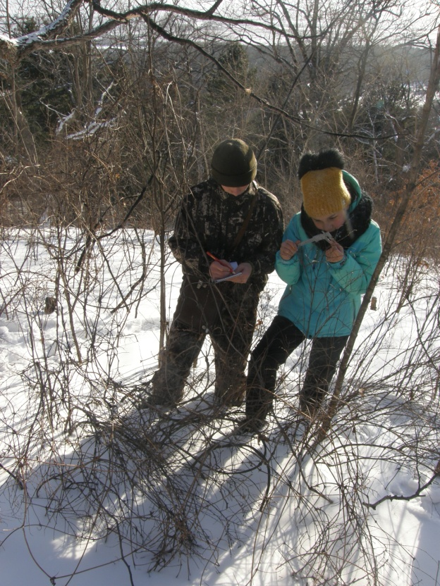
Фото: июнь 2018г. Фото: январь 2018г.

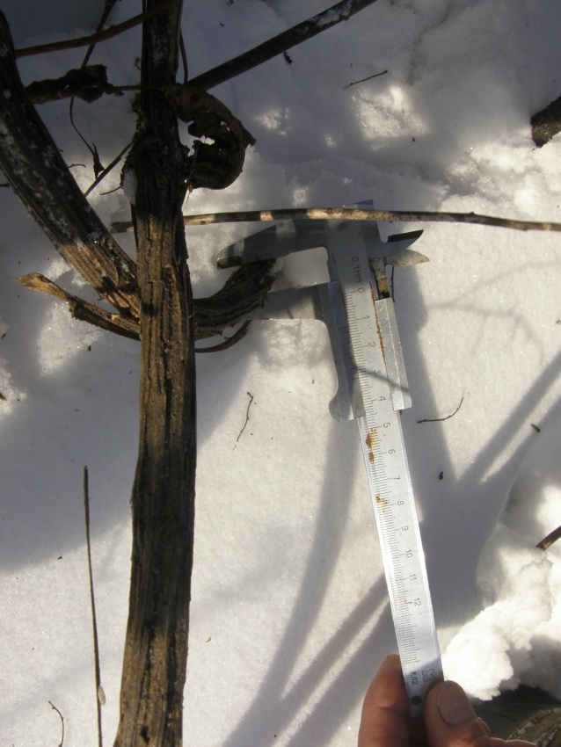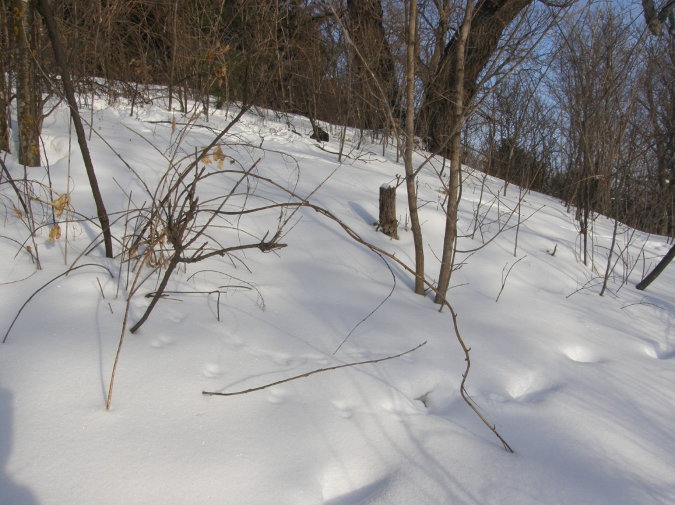
Фото: январь 2018г. Фото: январь 2018г.

ПРИЛОЖЕНИЕ № 10 «Жизненность растений княжика охотского»

№ растения | Цветение | Плодоношение | Размер взрослых растений | Жизнен-ность
1 | нормальное | нормальное | Нормальный, соответствует | Хорошая  (полная)
2 | нормальное | нормальное | Нормальный, соответствует | Хорошая  (полная)
3 | нет | нет | Не соответствует | угнетённая
4 | нет | нет | Не соответствует | угнетённая
5 | нормальное | нормальное | Не соответствует | Растение погибло (2016г.)
6 | нормальное | нормальное | Нормальный, соответствует | Растение погибло  (май 2018г)
7 | нет | нет | Не соответствует | Растение погибло  (май 2018г)
8 | нет | нет | Не соответствует | Растение погибло  (май 2018г)
9 | нормальное | нормальное | Нормальный, соответствует | Растение погибло  (сентябрь 2018г.)
10 | нет | нет | Не соответствует | Растение погибло  (сентябрь 2018г.)
11 | нет | нет | Не соответствует | Растение погибло  (сентябрь 2018г.)

Приложение № 11 «Княжик охотский»

КНЯЖИК ОХОТСКИЙ

Род Княжик (Atragene) включает 8 видов, распространенных в лесах Северо-Восточной Азии, Европы и Северной Америки.
Княжик охотский (лат. Atragene ochotensis) – представитель рода Княжик семейства Лютиковые – одна из самых северных лиан. Научное латинское название растения – Мгадепе. В переводе оно означает буквально «порождающий чернила». И действительно, в густо-фиолетовой окраске цветков княжика вполне отчетливо проступают чернильные оттенки.
Лиана произрастает в Восточной Сибири и на Дальнем Востоке (на полуострове Камчатка в Магаданской области, в Хабаровском и Приморском краях, на острове Сахалин и Курильских островах).
Происхождение русского названия этой лианы не вполне ясно. Предполагают, что оно связано со словом «князь». Возможно, растение так назвали из-за формы цветка, немного напоминающего корону, а может быть, из-за того, что эта лиана взбирается по деревьям наверх и как бы главенствует над ними.
Деревянистую кустарниковую лиану, диаметром 5-7мм. можно встретить в хвойных и лиственных лесах, чаще на осветленных местах лесных прогалин и опушек, на каменистых осыпях и склонах. С помощью длинных черешков лиана обвивает другие растения, за что ее иногда называют листолазом, достигает высоты 6 м. Встречается до 1100 м над уровнем моря.
Лиана выпускает тройчатые листья удлиненной формы, которые состоят из двух, трех частей или совсем разделены.
Цветет княжик охотский в мае – июне. У него четыре длинных, до 6 см, чашелистика, покрытых мягким опушением. Их окраска может быть фиолетово-синей, лазоревой, иногда белой. Под чашелистиками скрываются многочисленные настоящие лепестки, густо опушенные короткими волосками. Они узкие, белые, на верхушке расширены, а длиной не превышают тычинок, поэтому понять, что это и есть настоящие лепестки, очень трудно.
Цветет княжик довольно долго, 2-3 недели, после чего образуются многочисленные и очень нарядные плоды-орешки. Они собраны в головчатые пушистые соплодия, которые окончательно созревают в августе-сентябре. Отличительная особенность орешков –длинные перистые столбики желтоватого цвета, за которые их подхватывает ветер и разносит по всей округе. В плодах растение выглядит так же нарядно, как и в цвету.

ВНИМАНИЕ!!!
КНЯЖИК ОХОТСКИЙ – УСЛОВНО ЯДОВИТОЕ РАСТЕНИЕ!!!

Не используйте это растение для озеленения территорий детских учреждений, классные комнаты.
Не используйте это растение для озеленения приусадебного участка, комнат в доме,
если у вас маленькие дети.
Не срывайте цветы этого редкого и уникального растения, они всё равно через несколько часов завянут, а в лесу будут радовать вас 20 дней.
Не срывайте лианы, они вновь не поднимутся и вскоре погибнут.

Приложение № 12 «Семена княжика охотского»

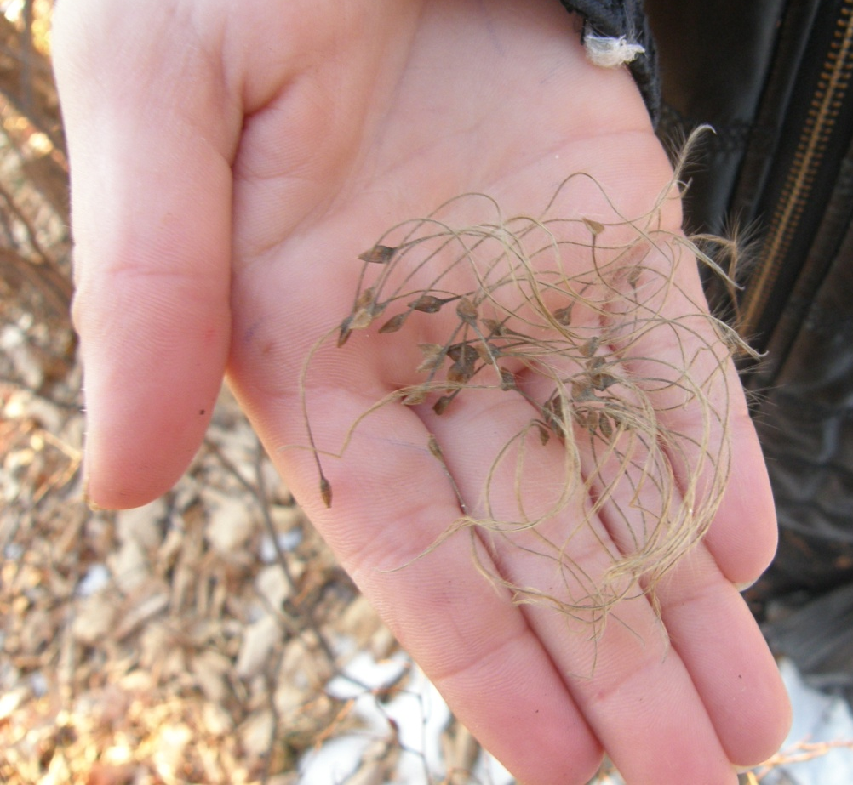
Фото: Каширина Екатерина, ноябрь 2017г.

Приложение № 13 «Стратификация семян»

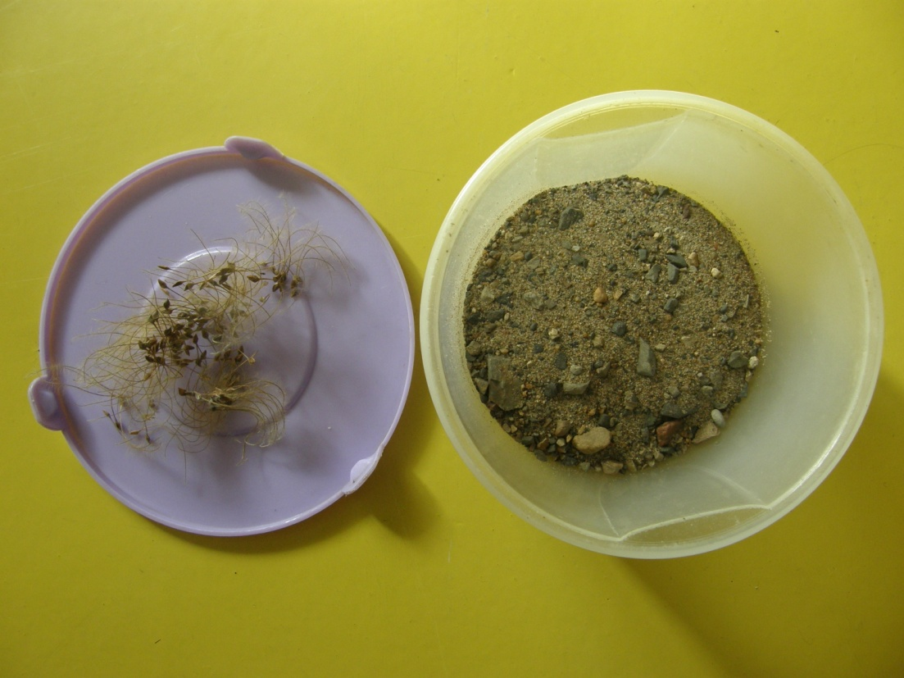

Фото: Каширина Екатерина, март 2018г.
Приложение № 14 «Черенки княжика охотского»

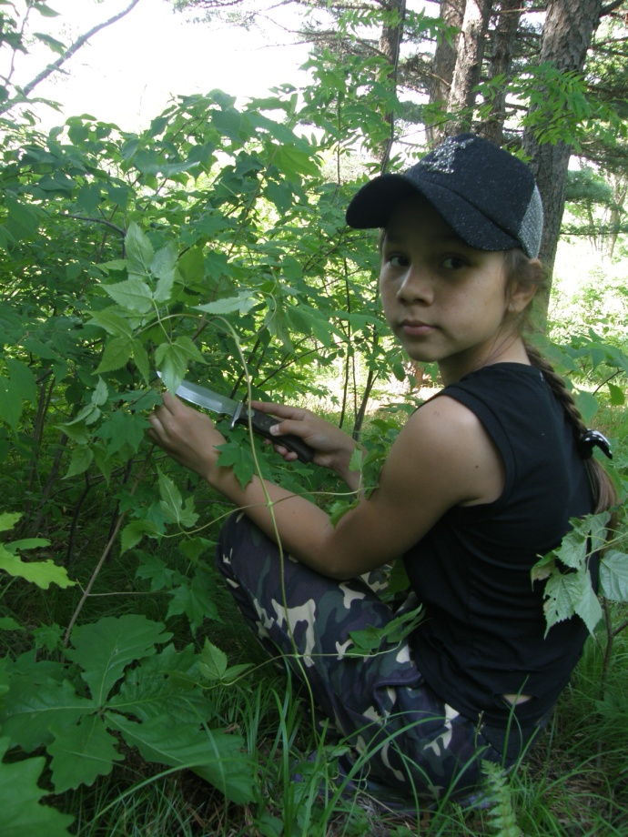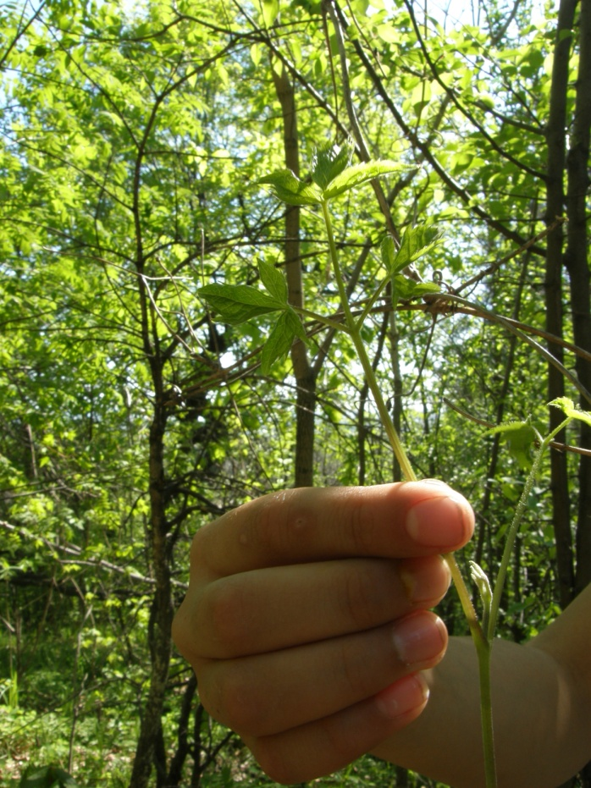

Приложение № 15
«Размножение княжика охотского черенками в воде»

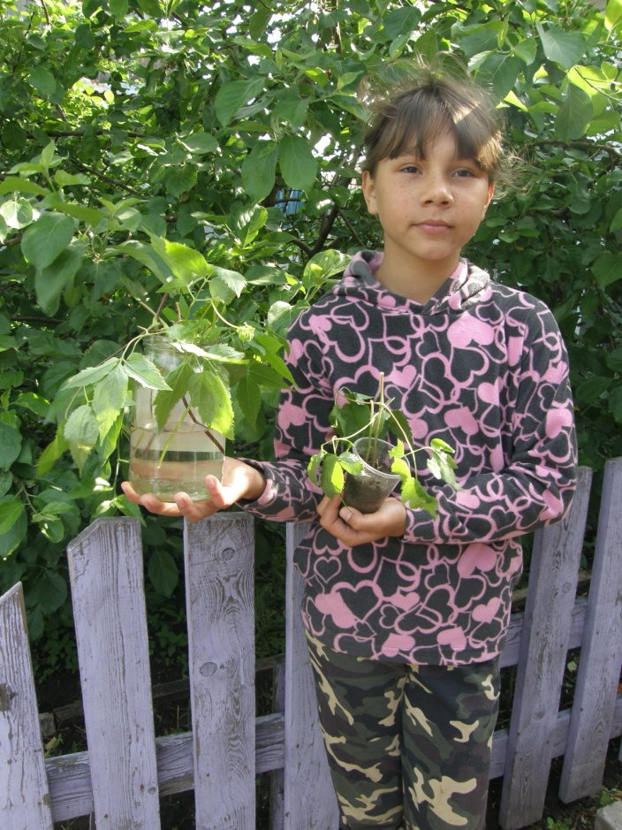 Фото: август 2018г.

Приложение № 16
«Размножение княжика охотского черенками в почве»

Фото: август 2018г.

Приложение № 17 «Прижившиеся черенки княжика охотского»

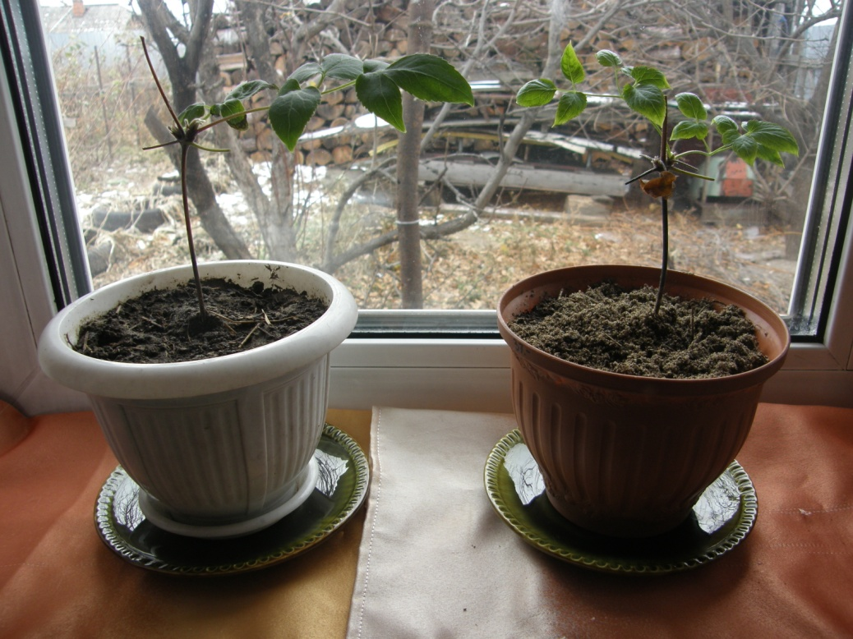
Фото: Каширина Екатерина, 03 ноября 2018г.

Приложение № 18 «Эффективность размножения княжика охотского методом черенкования»

Приложение № 19
«Приживаемость черенков лиан Дальнего Востока (по Н.И.Денисову)»

№ | Вид растения | Приживаемость черенков (%)
1 | Девичий виноград пятилисточковый | 81
2 | Виноград амурский | 38.7
3 | Актинидия полигамная | 62.3
4 | Актинидия коломикта | 63.6
5 | Роза Максимовича | 33.9
6 | Жимолость японская | 37.2
7 | Лимонник китайский | 19.5
8 | Древогубец круглолистный | 4.1
9 | Аристолохия маньчжурская | 0
10 | Пуерария волосистая | 0
 | КНЯЖИК ОХОТСКИЙ (по результатам эксперимента Кашириной Е.) | 40

studfiles.net Экология [Электронный ресурс]. Режим доступа: https://studfiles.net/preview/1789617/, свободный. - Загл. с экрана.
plantarium.ru Atragene ochotensis Pall. Описание таксона [Электронный ресурс]. Режим доступа: http://www.plantarium.ru/page/view/item/5921.html Atragene ochotensis Pall., свободный.- Загл. с экрана.
botsad.ru Деревянистые лианы (лекция для учителей биологии) [Электронный ресурс]. Режим доступа: http://botsad.ru/menu/activity/articles/denisov-ni/derevyanistye-liany/., свободный.- Загл. с экрана.
dissercat.com Деревянистые лианы российского Дальнего Востока: Биология, интродукция, использование, охрана [Электронный ресурс]. Режим доступа: http://www.dissercat.com/content/derevyanistye-liany-rossiiskogo-dalnego-vostoka-biologiya-introduktsiya-ispolzovanie-okhrana., свободный.-Загл. с экрана.
club.ru Княжик [Электронный ресурс]. Режим доступа: https://flo.discus-club.ru/knyazhik.html, свободный.-Загл. с экрана.
botsad.ru Деревянистые лианы (лекция для учителей биологии) [Электронный ресурс]. Режим доступа: http://botsad.ru/menu/activity/articles/denisov-ni/derevyanistye-liany/., свободный.- Загл. с экрана.
studwood.ru Метод изучения литературы и других источников [Электронный ресурс]. Режим доступа: https://studwood.ru/1064932/pedagogika/metod_izucheniya_literatury_drugih_istochnikov, свободный.-Загл. с экрана.
calc.ru Методы познания биологии [Электронный ресурс]. Режим доступа: https://www.calc.ru/Metody-Poznaniya-Biologii.html, свободный.-Загл. с экрана.
ecology-education.ru Методы Экологических Исследований. [Электронный ресурс]. Режим доступа: http://ecology-education.ru/index.php?action=full&id=110, свободный.- Загл. с экрана.
lektsii.org Фенологическое состояние ценопопуляций [Электронный ресурс]. Режим доступа: https://lektsii.org/7-10230.html, свободный.- Загл. с экрана.
eko.perm.ru Образование для устойчивого развития [Электронный ресурс]. Режим доступа: http://eko.perm.ru/tiki-index.php, свободный.- Загл. с экрана.
botsad.ru Деревянистые лианы (лекция для учителей биологии) [Электронный ресурс]. Режим доступа: http://botsad.ru/menu/activity/articles/denisov-ni/derevyanistye-liany/., свободный.- Загл. с экрана.
dachnaya-zhizn.ru Княжики, посадка и уход [Электронный ресурс]. Режим доступа: http://dachnaya-zhizn.ru/knyazhiki-posadka-i-ukhod., свободный.- Загл. с экрана.
g.janecraft.net Что такое стратификация семян и как провести ее дома уход [Электронный ресурс]. Режим доступа: https://g.janecraft.net/chto-takoe-stratifikaciya-semyan-i-kak-provesti-ee-doma/, свободный.- Загл. с экрана.
plantarium.ru Atragene ochotensis Pall. Описание таксона [Электронный ресурс]. Режим доступа: http://www.plantarium.ru/page/view/item/5921.html Atragene ochotensis Pall., свободный.- Загл. с экрана.
mirchudes.net Княжик охотский [Электронный ресурс]. Режим доступа: http://mirchudes.net/flora/1137-atragene-ochotensis.html Княжик охотский, свободный.- Загл. с экрана.
dachnaya-zhizn.ru Княжики, посадка и уход [Электронный ресурс]. Режим доступа: http://dachnaya-zhizn.ru/knyazhiki-posadka-i-ukhod Княжики, посадка и уход, свободный.- Загл. с экрана.
botsad.ru Деревянистые лианы (лекция для учителей биологии) [Электронный ресурс]. Режим доступа: http://botsad.ru/menu/activity/articles/denisov-ni/derevyanistye-liany/., свободный.- Загл. с экрана.
ru.wikipedia.org Лианы [Электронный ресурс]. Режим доступа: https://ru.wikipedia.org/wiki/Лианы, свободный.- Загл. с экрана.
dic.academic.ru Стимуляторы роста растений [Электронный ресурс].Режим доступа: https://dic.academic.ru/dic.nsf/bse/136140/Стимуляторы, свободный.- Загл. с экрана.
dendrology.ru Учётные площадки [Электронный ресурс]. Режим доступа: http://dendrology.ru, свободный.- Загл. с экрана.

